Elaborado por: Paula Andrea Herrera J., Alfonso Olarte | Aprobado por: Amparo Bautista Torres
Cargo: Contratistas OPS | Cargo: Jefe Oficina de Quejas, Reclamos y Atención al ciudadano
Fecha de elaboración: | Fecha de Aprobación:
Procesos Relacionado: Servicio al Ciudadano | Página | Versión: 01 | Informe de Gestión

Nombre Dependencia: Oficina de Quejas, Reclamos y Atención al Ciudadano

Informe Tercer Trimestre

Año 2015

TABLA DE CONTENIDO

INTRODUCCIÓN

MARCO LEGAL

- RESUMEN GLOBAL DE REQUERIMIENTOS EN LA UNIVERSIDAD DISTRITAL

  - Acciones Ciudadanas por Tipología
  - Acciones Ciudadanas por Canal y Punto de Atención
  - Oportunidad en la Atención de los Requerimientos
  - Puntos de Atención Red CADE

- BALANCE ACCIONES CIUDADANAS PERIÓDO COMPRENDIDO ENTRE ENERO Y SEPTIEMBREDE 2015

2.1. Acciones Ciudadanas por Tipología Trimestres I-II-III
2.2. Gestión de Requerimientos en La Universidad Distrital a través del SDQS

- AVANCES

3.1. Soporte, asistencia y capacitación: Sistema Distrital de Quejas y Soluciones- SDQS
3.2. Ferias de servicios- SuperCADE Móvil
3.3. Ferias universitarias
3.4. Visitas a facultades
3.5. Mapa Callejero, Guía De Trámites y Servicios del Distrito - Convenio 134 De 2002
3.6. Sistema Único de Información de Trámite- SUIT
3.7. Capacitación- Resolución Pacífica de Conflictos
3.8. Manual de Trámites y Servicios de la Universidad Distrital Francisco José de Caldas
3.9. Circular No. 2948- Instrucciones en Materia de Atención Telefónica al Usuario

INTRODUCCIÓN

La Oficina de Quejas, Reclamos y Atención al Ciudadano de conformidad con el compromiso adquirido de atender los diferentes requerimientos elevados por la comunidad universitaria y la ciudadanía en general, en apoyo a la labor de la administración en el cumplimiento del deber y la responsabilidad social de la Universidad ante el Distrito y la sociedad, y en aras de contribuir a la efectividad de los procesos administrativos, presenta el informe correspondiente a la gestión realizada durante el tercer trimestre del año 2015.

MARCO LEGAL
- Según lo dispuesto en El Art. 54 de la Ley 190 de 1995, consagra: que las dependencias que reciban las quejas y reclamos deberán informar periódicamente al jefe o director de la entidad sobre el desempeño de sus funciones. las oficinas receptoras de quejas y reclamos de la ciudadanía, deben presentar informe trimestral sobre los trámites adelantados, ante el director de la entidad pública.

- La Universidad Distrital, mediante Acuerdo 011 de 1995, por el cual se crea el sistema de Quejas y Reclamos, modificado por el Acuerdo 005 de julio 19 de 2002 del Consejo Superior Universitario

- Dado el desarrollo del tema y la emisión de la directiva 008 de 2001 de la Alcaldía Mayor, en donde se especifican objetivos y políticas a nivel Distrital sobre atención ciudadana, el Consejo Superior expidió el Acuerdo 05 de julio 19 de 2002, mediante el cual se modifica el nombre de la dependencia que, en adelante, se denominará Oficina de Quejas, Reclamos y Atención al Ciudadano, se aclaran funciones y se le designa como oficina coordinadora del convenio interinstitucional 134 de 2002, celebrado con la Alcaldía Mayor de Bogotá, en el que la Universidad se compromete a mantener actualizada la información relativa a servicios ofrecidos, en Red Capital, ahora denominada Guía de Trámites y Servicios del Distrito y atender las directrices que sean impartidas en lo que concierne a servicio al ciudadano.

- Mediante rResolución reglamentaria número 016 del 9 de febrero de 2004, la Rectoría designó a la Oficina de Quejas, Reclamos y Atención al Ciudadano, representante de la entidad, en el Convenio Interadministrativo No. 1-403-2003 el cual finalizó y se suscribió en el Convenio Interadministrativo No.2212100-365-2012 del 5 de octubre de 2012, mediante el cual la Universidad Distrital junto con la Secretaria General de la Alcaldía Mayor de Bogotá se comprometen a unificar aunar esfuerzos para garantizar la prestación de los servicios y la realización de trámites que ofrece la universidad Distrital en forma oportuna eficiente y eficaz a los (as) ciudadanos y ciudadanas que acudan regularmente a los puntos de la RED CADE administrados por la Secretaria General de la Alcaldía Mayor de Bogotá D.C. a través de la Dirección Distrital de Servicio al Ciudadano.

- A través de Resolución No. 551 de Septiembre 17 de 2012, la Rectoría expide el reglamento interno de trámite de acciones ciudadanas y atención al ciudadano, ante la Universidad Distrital Francisco José de Caldas, la cual deroga la Resolución de Rectoría número 309 de 2010.

1. RESUMEN GLOBAL DE ACCIONES CIUDADANAS EN LA UNIVERSIDAD DISTRITAL

  - Acciones Ciudadanas por Tipología

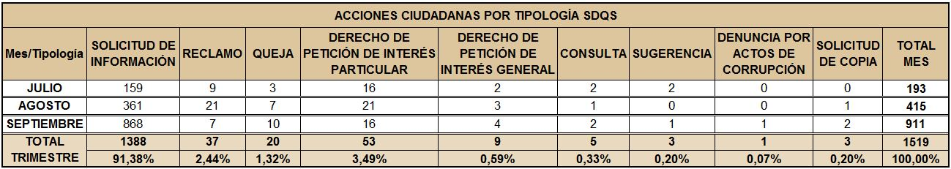
Tabla 1: Acciones Ciudadanas por Tipología SDQS, III Trimestre 2015; Fuente: Oficina de Quejas, Reclamos y Atención al Ciudadano

Con base en el reporte generado del Sistema Distrital de Quejas y Soluciones- SDQS, en el transcurso del tercer trimestre del año 2015 se recibieron 1519 acciones ciudadanas clasificadas según su tipología, así: solicitudes de información, reclamos, quejas, derechos de petición, consultas, sugerencias, denuncias, solicitud de copia y felicitaciones, ¿discriminados a su vez por mes.

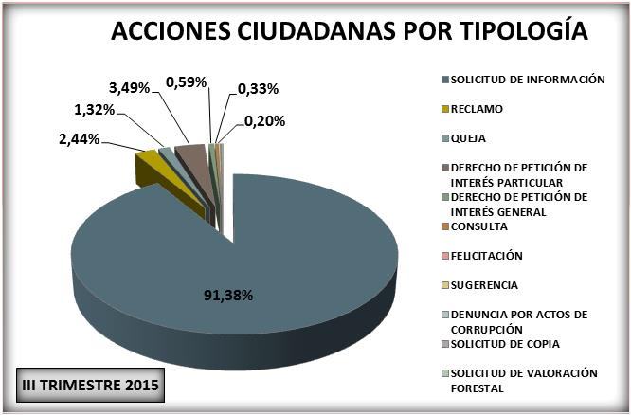

Ilustración 1: Acciones Ciudadanas por Tipología, III Trimestre 2015; Fuente: Oficina de Quejas, Reclamos y Atención al Ciudadano

Como Se puede observar en el cuadro anterior, se la atencióndieron en el trimestre de veinte (20) quejas, treinta y siete (37) reclamos, sesenta y dos (62) derechos de petición de interés particular y general, mil trecientos treinta y ocho (1338) solicitudes de información, cinco (5) consultas, tres (3) sugerencias, tres (3) solicitudes de copia y una (1) denuncia por actos de corrupción, para un total de mil quinientos diecinueve (1519) acciones ciudadanas. Esto indica que el 91,38% del total de los requerimientos atendidos por la oficina correspondió a solicitudes información y el restante 8,62%, a los demás tipos de acciones ciudadanas relacionadas.

  - Acciones Ciudadanas por Canal y Punto de Atención

Los gráficos a continuación, muestran las acciones ciudadanas o peticiones por canal y por punto de atención. Es importante mencionar, que los requerimientos atendidos de forma presencial o telefónica en los puntos de la Red CADE, así como también los atendidos en las ferias de servicio, ferias universitarias y visitas a facultades, corresponden únicamente a solicitudes de información referentes al proceso de admisión de la universidad, los proyectos curriculares y cursos que ofrece, e información general de la institución. Los demás tipos de acciones ciudadanas, como lo son: quejas, reclamos, derechos de petición, consultas, entre otros, fueron elevadas por la ciudadanía mediante correo electrónico, sitio web de la oficina, de manera escrita o a través del Sistema de Quejas y Soluciones-SDQS, constituyéndose éste último en el segundo canal de más uso en el periodo.
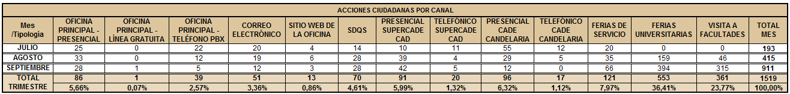
Tabla 2: Acciones Ciudadanas por Canal; Fuente: Oficina de Quejas, Reclamos y Atención al Ciudadano

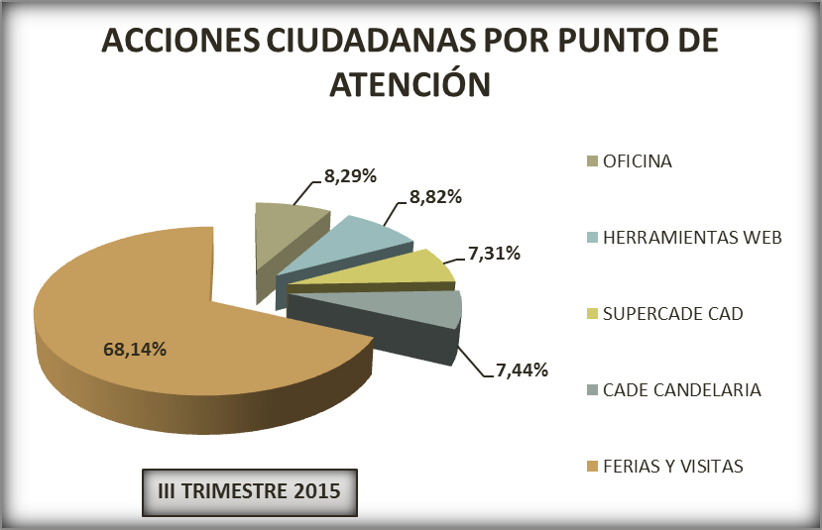

Ilustración 2: Acciones Ciudadanas por Punto de Atención; Fuente: Oficina de Quejas, Reclamos y Atención al Ciudadano
Ilustración 3: Acciones Ciudadanas por Canal; Fuente: Oficina de Quejas, Reclamos y Atención al Ciudadano
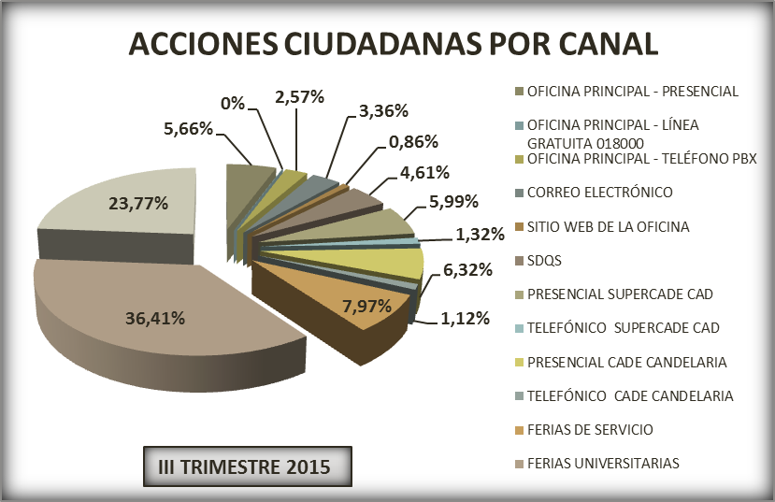
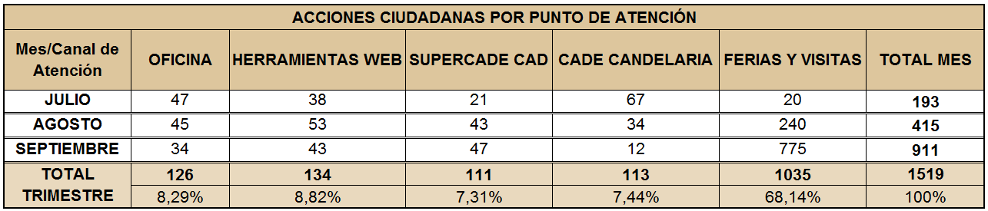
Tabla 3: Acciones Ciudadanas por Punto de Atención; Fuente: Oficina de Quejas, Reclamos y Atención al Ciudadano

  - Oportunidad en la Atención de los Requerimientos

Para el tercer trimestre de 2015, de las 1519 acciones ciudadanas recibidas, se atendió oportunamente el 98.95% (1503 acciones ciudadanas), dentro de los términos establecidos en el Artículo 14 de la Ley 1437 de 2011, “Por la cual se expide el Código de Procedimiento Administrativo y de lo Contencioso Administrativo”, y el restante 1.05% (16 acciones ciudadanas) se atendió fuera de dichos términos.

En cuanto a la gestión realizada, el indicador de oportunidad en la atención de las acciones ciudadanas devela un promedio de 12 días calendario por trámite, exceptuando las solicitudes de información, las cuales son atendidas inmediatamente, indicando esto, efectividad en la gestión en lo que respecta a los términos establecidos por la ley para ello, en concordancia con el objetivo de la Universidad como entidad del Distrito, de dar respuesta oportuna o iniciar actuaciones administrativas según sea el caso y teniendo en cuenta la importancia de toda acción ciudadana en la construcción de una mejor universidad.

  - Puntos de Atención Red CADE

Con el propósito de coordinar y facilitar la prestación de los servicios de información, orientación, atención de trámites y recaudo, la Secretaría General de la Alcaldía Mayor de Bogotá, facilita el acercamiento de la Administración a la ciudadanía a través de los puntos de atención que conforman la Red CADE. Por su parte, la Universidad Distrital Francisco José de Caldas, hace presencia en dos puntos de dicha Red: SúperCADE CAD y CADE Candelaría.

Los gráficos a continuación, relacionan el número de atenciones por mes en el SúperCADE CAD y CADE Candelaría, presencial y telefónicamente:

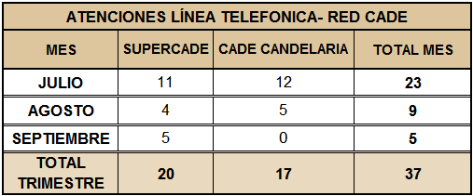

Tabla 4: Atenciones Línea Telefónica- Red CADE; Fuente: Oficina de Quejas, Reclamos y Atención al Ciudadano

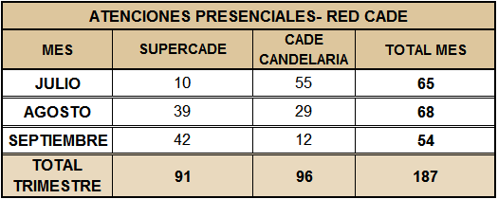

Tabla 5: Atenciones Presenciales- Red CADE; Fuente: Oficina de Quejas, Reclamos y Atención al Ciudadano
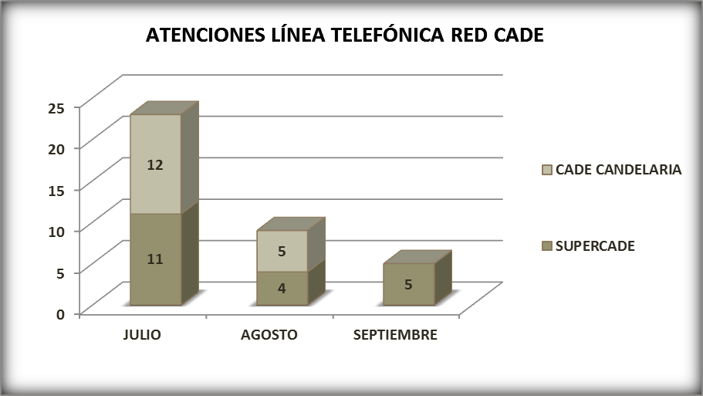
Ilustración 4: Atención Línea Telefónica Red CADE; Fuente: Oficina de Quejas, Reclamos y Atención al Ciudadano

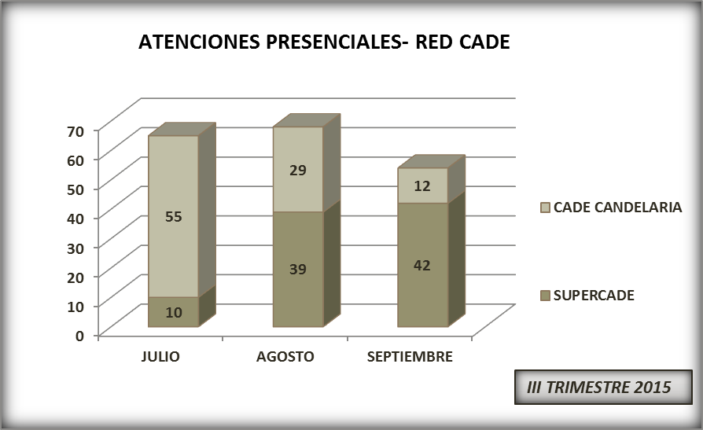
Ilustración 5: Atenciones Presenciales Red CADE; Fuente: Oficina de Quejas, Reclamos y Atención al Ciudadano

- BALANCE ACCIONES CIUDADANAS PERIÓDO COMPRENDIDO ENTRE ENERO Y SEPTIEMBREDE 2015

  - Acciones Ciudadanas por Tipología Trimestres I-II-III

De acuerdo a los resultados obtenidos en cada uno de los trimestres transcurridos del año, se puede observar un incremento del 15,63% en los reclamos recibidos durante el tercer trimestre y del 51,21% en los derechos de petición con relación al trimestre anterior.

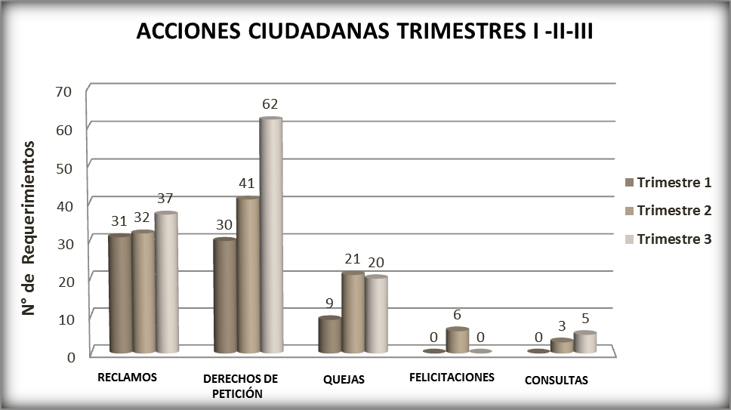

Ilustración 6: Acciones Ciudadanas Trimestres I-II-III; Fuente: Oficina de Quejas, Reclamos y Atención al Ciudadano

De otra parte, las solicitudes de información, siendo el tipo de requerimiento de mayor incidencia, evidencian un incremento con relación a los dos primeros trimestres, debido a los diferentes eventos en los que participó la dependencia en representación de la Universidad, tales como las ferias universitarias, ferias de servicios y visitas a facultades.

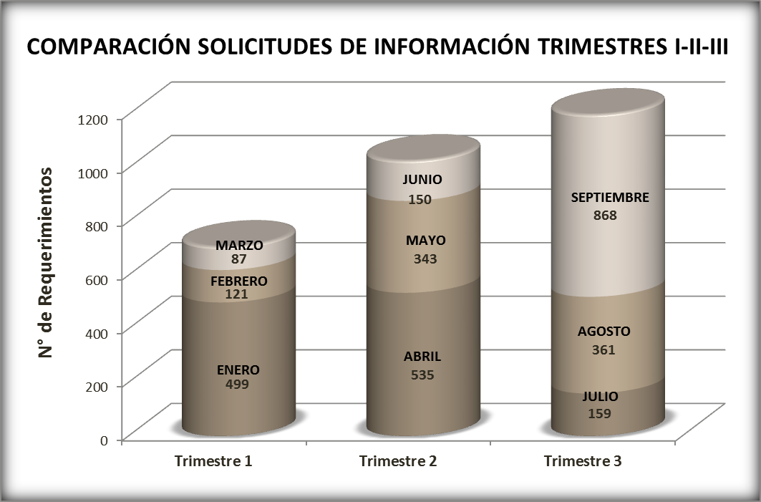

Ilustración 7: Ilustración 7: Comparación Solicitudes de Información Trimestres I-II-III; Fuente: Oficina de Quejas, Reclamos y Atención al Ciudadano

  - Gestión de Requerimientos en La Universidad Distrital a través del SDQS

La Oficina de Quejas, Reclamos y Atención al Ciudadano en representación de la Universidad Distrital Francisco José de Caldas, atiende las peticiones elevadas por la ciudadanía en general que llegan a través de los diferentes canales, entre ellos el Sistema Distrital de Quejas y Soluciones- SDQS, a través del cual, en el primer trimestre de 2015 se recibieron dieciséis (16) requerimientos, en el segundo trimestre treinta y dos (32) y en el tercer trimestre un total de setenta (70) requerimientos, evidenciando un incremento del 118,75% de participación ciudadana y de adopción del sistema como uno de los principales medios o canales a través de los cuales elevar peticiones ante la Universidad.

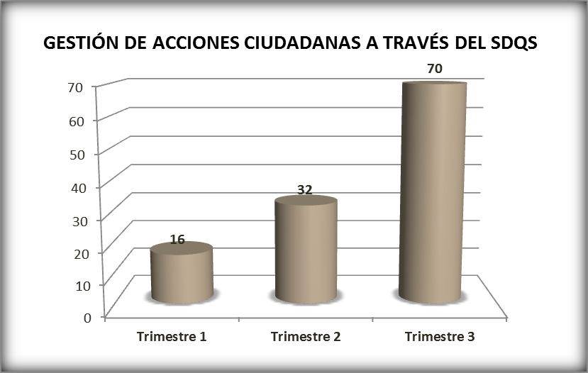

Ilustración 8: Gestión de Acciones Ciudadanas a través del SDQS; Fuente: Oficina de Quejas, Reclamos y Atención al Ciudadano

3. AVANCES

3.1. Soporte, asistencia y capacitación: Sistema Distrital de Quejas y Soluciones- SDQS

La Oficina de Quejas, Reclamos y Atención al Ciudadano, en cumplimiento de sus funciones como usuario administrador del Sistema de Quejas y Soluciones- SDQS, a partir del mes de junio en el que entró en producción el sistema, ha realizado continuo soporte y asistencia a todos los usuarios funcionarios que así lo han requerido de las diferentes dependencias de la Universidad Distrital Francisco José de Caldas de forma presencial y telefónica. En el mes de julio, se realizó una jornada de capacitación para el personal de la dependencia Sección Biblioteca en el que hubo una participación de 38 personas, a las cuales se les indujo en el funcionamiento y envergadura de la herramienta, así como también su aplicabilidad en la institución.

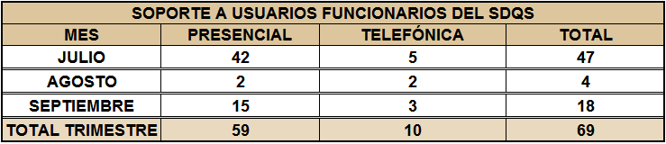
Tabla 6: Soporte a Usuarios Funcionarios del SDQS; Fuente: Oficina de Quejas, Reclamos y Atención al Ciudadano
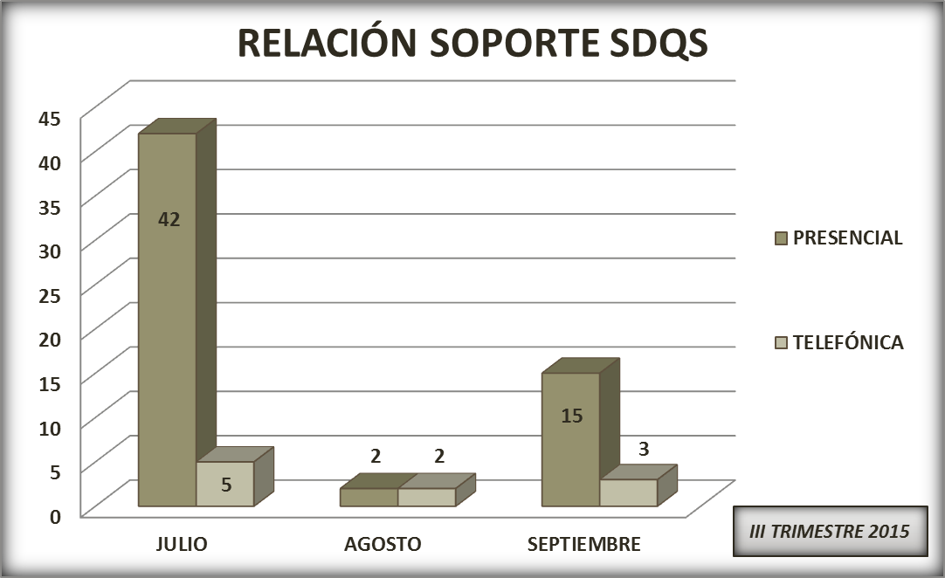
Ilustración 9: Relación Soporte SDQS; Fuente: Oficina de Quejas, Reclamos y Atención al Ciudadano

3.2. Ferias de servicios- SuperCADE Móvil

Atendiendo el compromiso adquirido por la institución con la Alcaldía Mayor de Bogotá, ésta dependencia hizo presencia en los SuperCADE Móvil- FDSC. Dichas ferias de servicio, son programadas en las diferentes localidades de la ciudad con el propósito de reunir a distintas entidades de orden distrital, nacional y privado, para brindar información, realizar trámites y promover jornadas pedagógicas y culturales con los ciudadanos. Para el tercer trimestre del año 2015, se atendieron seis (6) ferias de servicios en las localidades de: Santafé, Tunjuelito, San Cristóbal, Usaquén, Fontibón y Kennedy.

3.3. Ferias universitarias

Así mismo, se asistió a los diferentes eventos programados por instituciones públicas y privadas de educación media en aras de ofrecer orientación vocacional a los estudiantes de grados décimo y undécimo, además de ofertar los proyectos curriculares de pregrado y posgrado y los cursos libres de la institución. Para los meses de julio, agosto y septiembre, se atendieron once (11) ferias universitarias, en las siguientes instituciones educativas: Colegio Santo Domingo Bilingüe, Colegio Instituto Clara Fey, Centro Comercial de Educación Madia Margarita Bosco, Colegio Gimnasio del Corazón de María, Instituto Técnico Industrial Centro Don Bosco, Colegio San José Suroriental, Colegio Rodrigo Arenas Betancourt, Colegio Fao Antonio Zea, Liceo Parroquial San Gregorio Magno, Colegio IED Restrepo Millán y el Instituto Colombiano de Desarrollo Rural INCODER.

3.4. Visitas a facultades

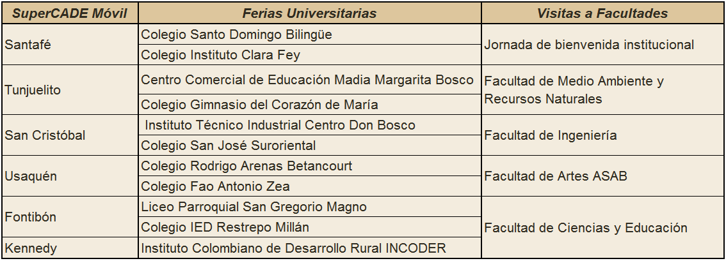
En el quehacer habitual de la dependencia, se encuentra la realización de campañas de socialización de sus funciones, la figura del defensor del ciudadano, brindar información del procedimiento para elevar acciones ciudadanas ante la Universidad en el ejercicio del control social, al cual tiene derecho la comunidad universitaria. Durante el trimestre, se programaron cinco (5) visitas relacionadas así: jornada de bienvenida de los nuevos estudiantes admitidos para el segundo semestre del año, Facultad de Medio Ambiente, Facultad de Ingeniería, Facultad de Artes- ASAB y Facultad de Ciencias y Educación.

Tabla 7: Relación Eventos Trimestre III; Fuente: Oficina de Quejas, Reclamos y Atención al Ciudadano

La tabla a continuación, presenta la relación de atenciones realizadas en cada uno de los eventos descritos anteriormente discriminados por mes y por tipo de evento:
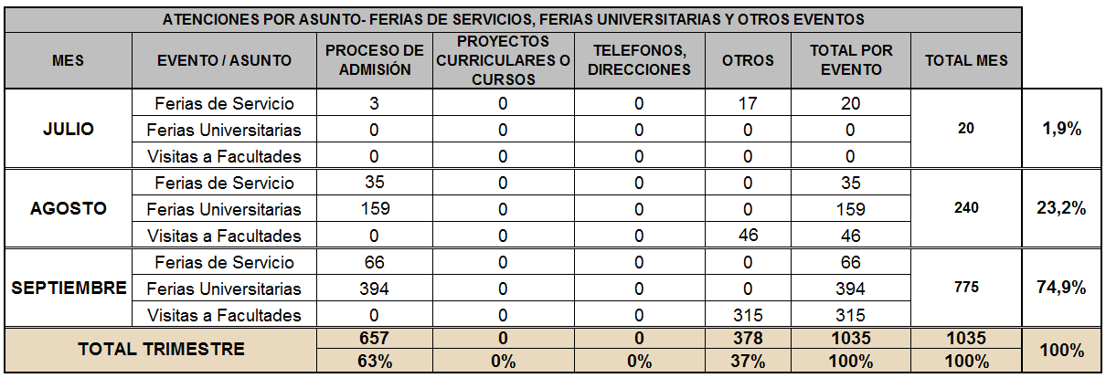
Tabla 8: Atenciones por Asunto- Ferias de Servicios, Ferias Universitarias y otros Eventos; Fuente: Oficina de Quejas, Reclamos y Atención al Ciudadano

Esta dependencia, reconociendo la importancia de evaluar la percepción que tienen los ciudadanos del servicio brindado en cada uno de los eventos que atiende, mediante una pregunta sencilla de selección múltiple, invita al ciudadano a dar su opinión, teniendo en cuenta los siguientes criterios: excelente, bueno, regular y malo, esto con el propósito de identificar el nivel de satisfacción de los ciudadanos en aspectos como la calidad de la información y la atención brindada, que permitan plantear acciones de mejora en pro de garantizar el derecho de la ciudadanía a un servicio digno, efectivo, de calidad y oportuno. A continuación se presentan los resultados obtenidos durante el tercer trimestre de 2015, en los que se evidencia en general, un impacto positivo con el servicio brindado en los diferentes eventos que se atiende en representación de la universidad:

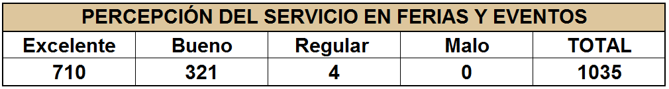
Tabla 9: Percepción del Servicio en Ferias y Eventos; Fuente: Oficina de Quejas, Reclamos y Atención al Ciudadano

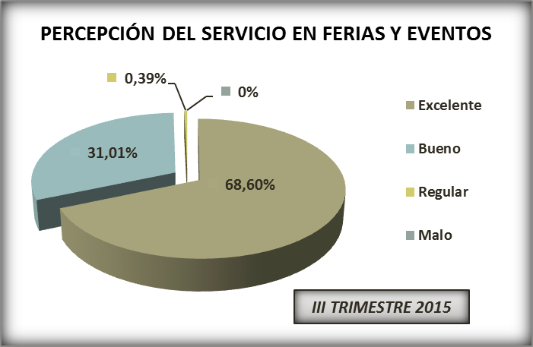
Ilustración 10: Percepción del Servicio en Ferias y Eventos; Fuente: Oficina de Quejas, Reclamos y Atención al Ciudadano

3.5. Mapa Callejero, Guía De Trámites y Servicios del Distrito - Convenio 134 De 2002

En cumplimiento del Convenio Interadministrativo 134 de 2002 suscrito entre la Universidad Distrital y la Alcaldía Mayor de Bogotá, la Oficina de Quejas, Reclamos y Atención al Ciudadano realiza la actualización de la información referente a requisitos, sitios y horarios de atención para la realización de los trámites y la prestación de los servicios de la institución, disponible en la Guía de Trámites y Servicios así como también en el Mapa Callejero. Esta labor se ha venido adelantando de manera articulada con los trámites y otros procedimientos administrativos de cara al ciudadano inscritos en el Sistema Único de Información de Trámites- SUIT de conformidad con la Ley 962 de 2005 y el Decreto Ley 019 de 2012.

3.6. Sistema Único de Información de Trámite- SUIT

El Departamento Administrativo de la Función Pública- DAFP en virtud de la Ley 962 de 2005 y el Decreto 019 de 2012 administra el Sistema Único de Información de Trámites- SUIT, un instrumento de apoyo para la implementación de la Política de Racionalización de Trámites, el cual tiene como propósito, ser fuente única y válida de la información relacionada con los trámites y procedimientos administrativos de cara al ciudadano que ofrecen todas las instituciones de orden nacional y territorial.

En virtud de la Ley 962 de 2005 y el Decreto Ley 019 de 2012 esta de dependencia, como Administrador de Trámites delegado, tiene a su cargo el proceso de inscripción de trámites y otros procedimientos administrativos en el Sistema Único de Información de Trámites-SUIT. Para el tercer trimestre del año, con el apoyo de la Oficina de Planeación y Control, se realizó el registro de seis (6) trámites, de los cuales dos (2) han sido aprobados por el Departamento Administrativo de la Función Pública- DAFP y cuatro (4) se encuentran en revisión. Además, tres (3) trámites están en proceso de creación y siete (7) pendientes por gestionar. La siguiente tabla, muestra el inventario de trámites a corte 31 de septiembre:

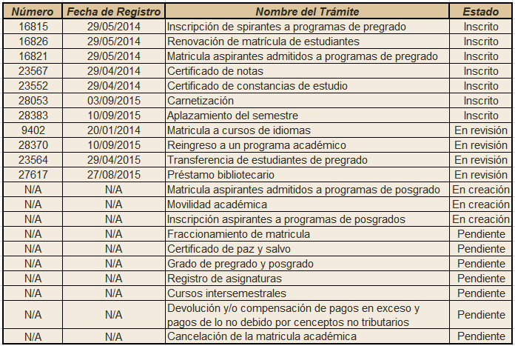
Tabla 10: Inventario de Trámites SUIT; Fuente: Oficina de Quejas, Reclamos y Atención al Ciudadano

3.7. Capacitación- Resolución Pacífica de Conflictos

En el marco del ciclo de capacitaciones de servidores públicos en convivencia y seguridad ciudadana realizadas por la Secretaría Distrital de Gobierno, que tienen como objetivo velar por la gobernabilidad distrital y local, las políticas de convivencia y seguridad ciudadana, la generación de espacios para la capacitación de ciudadanos y las organizaciones sociales y, vigilar y promover el cumplimiento de los derechos constitucionales, esta dependencia organizó la logística y convocó a la primera, de un ciclo de conferencias, que tuvo lugar el día 16 de septiembre de 2015, en la Facultad de Ciencias y Educación, titulada “Resolución Pacífica de Conflictos”.

3.8. Manual de Trámites y Servicios de la Universidad Distrital Francisco José de Caldas

Con ocasión a la necesidad que presenta la Universidad Distrital Francisco José de Caldas de un manual en el que se encuentren contenidos: los trámites y servicios que ofrece la institución, los canales y herramientas para acceder a ellos, su argumentación legal, políticas de operación, responsabilidades y acciones ciudadanas, esta dependencia, con el acompañamiento y asesoría de la Oficina Asesora de Planeación y Control, durante el trimestre adelantó la creación de dicho documento, el cual se encuentra en proceso de aprobación.

3.9. Circular No. 2948- Instrucciones en Materia de Atención Telefónica al Usuario

La Oficina de Quejas, Reclamos y Atención al Ciudadano en cumplimiento de sus funciones, y reconociendo la importancia del contacto telefónico eficiente y eficaz con el usuario en términos de cordialidad, educación, oportunidad y profesionalismo y en aras de alcanzar la excelencia en materia de servicio al ciudadano, proyectó Circular No. 2948 en la que se dictaron lineamientos a todas las dependencias de la institución para el buen servicio a través de dicho canal.

